

REPÚBLICA DOMINICANA

"Año del Fomento de las Exportaciones"

Consejo Nacional de Zonas Francas de Exportación

MEMORIA
2018

Santo Domingo, D. N.

I. INDICE DE CONTENIDO

I. Índice de Contenido 2
II. Resumen Ejecutivo 3
III. Información Institucional 6
IV. Resultados de la Gestión del Año 11
a) Metas Institucionales 11
b) Indicadores de Gestión 12
c) Otras acciones desarrolladas 20
V. Gestión Interna 47
a) Desempeño Financiero 47
b) Contrataciones y Adquisiciones 48
c) Transparencia, Oficina de Acceso a la Información OAI 49
d) Comisión de Ética Pública 53
VI. Reconocimientos 54
VII. Proyecciones al Próximo Año 54
VIII. Anexos 56

II. RESUMEN EJECUTIVO

Resumen de las Principales Actividades Realizadas Durante el Año 2018

Durante el año 2018, esta institución, continuó ejecutando programas en consonancia con la política económica del Gobierno, dirigidas todas a la promoción, desarrollo y fortalecimiento del sector.
Durante el 2018 han sido generados un total de 7,970 empleos directos y 15,940 indirectos, provenientes estos, de las aprobaciones, ampliaciones, modificaciones de actividad, cambios de actividad de empresas de zonas francas y demás actividades generadoras de empleo dentro del sector y de las empresas bajo el régimen de la Ley 56-07, a saber:

Fueron aprobados un total de Cuarenta y Cuatro (44) permisos de instalación para igual número de empresas de zonas francas y empresas de zonas francas de servicios, que operarán en diferentes puntos del país y parques industriales; las cuales realizarán una inversión de RD$3,427 Millones, generarán US$42 Millones en divisas y creando 4,136 nuevos empleos directos.

Dentro del marco la Ley 56-07, sobre sectores prioritarios, es decir, textil y calzados, se aprobó la clasificación de Ocho (8) nuevas empresas, todas pertenecientes al renglón Textil, las cuales generarán un total de Doscientos Tres (203) empleos directos.

Como resultado de la gestión de esta institución, en su calidad de encargada de promover y posicionar a la República Dominicana como destino idóneo de inversión bajo el régimen de zonas francas, durante el presente período del 2018, se realizaron cuatro (4) ampliaciones dentro de empresas de zonas francas, las cuales evidencian la confianza en la estabilidad política y económica del país, trayendo como consecuencia un aumento en la cantidad de empleos generados durante este año; estas son:

AMPLIACIONES 2018
EMPRESA / INSTITUCION | ZONA FRANCA | SOLICITUD | Empleos  2, 850
Edwards Lifesciences | Parque Industrial ITABO (PIISA) | Nueva Planta Fabricación Dispositivos Médicos | Empleos  2, 850
Fresenius Kabi. | Parque Industrial ITABO (PIISA) | Nueva Planta Fabricación Medicamentos, Tecnologías de Infusión, Transfusión y Nutrición Clínica | Empleos  2, 850
Medtronic | Zona Franca San Isidro | Nueva Planta Fabricación Dispositivos Médicos | Empleos  2, 850
DJM Footware | Zona Franca  Industrial de  Tamboril | Manufactura de Botas Vulcanizadas para lluvia y nieve | Empleos  2, 850

El comportamiento del sector evidencia un crecimiento de las exportaciones de un 12.0% en el periodo enero-septiembre, como resultado del incremento anualizado en 11.2% en las exportaciones de las empresas de zonas francas, destacándose el comportamiento de las exportaciones de productos eléctricos (36.9%), artículos de joyería y conexos (21.2%) y productos farmacéuticos (9.8%).

A septiembre de 2018, el sector zonas francas alcanzó un total de 168,324 puestos de trabajo directos para un crecimiento de 4.8% respecto a los empleos registrados al mes de septiembre del año anterior. Existen 686 empresas acogidas al régimen, de las cuales se destacan las dedicadas a la manufactura de productos textiles, 14.7%; tabaco y sus derivados, 12.4%; productos agroindustriales, 8.5%; productos farmacéuticos 4.8%; calzados y sus componentes, 4.2%; y joyería, 1.9%.

Es un orgullo destacar que nuestra Directora Ejecutiva, ha sido reconocida por la Asociación de Zonas Francas de las Américas (AZFA) como “Mejor Promotora de Zonas Francas” dentro del marco de la celebración de la XXII Conferencia Latinoamericana de Zonas Francas, celebrada en Antigua, Guatemala; además fue nombrada como “Embajadora Global de las Zonas Francas”, siendo la primera persona en ser reconocida en esta nueva categoría de premiación internacional por parte de la Organización Mundial de Zonas Francas (WFZO);dentro de este mismo contexto y dentro del marco de la IV Conferencia Mundial de Zonas Francas, celebrada en Dubái , el país logró ser la sede Regional para América Latina y sede de la próxima sesión de la Junta Directiva de dicha Organización.
La institución formó parte activa en misiones comerciales, delegaciones técnicas que desarrollaron seminarios de oportunidades de negocios, así como la celebración de jornadas empresariales donde se promovieron las bondades del sector de zonas francas, la estabilidad que mantiene el sector durante sus 40 años de vigencia; dentro de estas, es importante mencionar las siguientes: Misión Comercial en Ecuador, se realizaron dos seminarios de promoción y atracción de inversiones, que dieron como resultado jornadas empresariales y la captación de 40 potenciales inversionistas; Delegación Comercial a Canadá, dentro del marco de la celebración de la 1ra. Semana Turística se realizaron encuentros comerciales y rondas de negocios con empresas de ese país. Misión a la República Popular China, en un itinerario que incluyó la visita a 9 ciudades y 16 empresas de manufacturas e instituciones de desarrollo líderes en ese país asiático; Delegación Técnica hacia el Reino Unido, dentro del marco de la celebración de la 7ma Semana Dominicana en el Reino Unido, la institución patrocinó el evento “Dominican Republic as a Manufacturing and Logistic Hub”, en la misma se dieron cita representantes de empresas manufactureras interesados en realizar inversiones en el país, así como el desarrollo de estrategias según las reglas del Brexit. Foro Iberoamérica Empresarial, España, participación de la institución en el encuentro denominado “Oportunidades de Negocio e Inversión En Zonas Francas de la República Dominicana”, Delegación Técnica Washington DC, Se participó en la Cumbre de la Asociación de Distribuidores y Minoristas de Calzado de América (FDRA) Misión a Guatemala, participación en la XXII Conferencia Latinoamericana de Zonas Francas, la misma contó con más de 300 participantes de más de 25 países “MEDICA 2018” Alemania, Dusseldorf, con la finalidad de promocionar el creciente renglón de dispositivos médicos como blanco de inversiones; es importante destacar múltiples reuniones realizadas conjuntamente con los clúster de Dispositivos Médicos y Call Centers, así como los trabajos avocados sobre la creación de la plataforma electrónica de Encadenamientos Productivos, la cual se encuentra en su fase de licitación.

Información base institucional

MISIÓN
Impulsar el crecimiento y desarrollo del sector zonas francas en la República Dominicana, delineando políticas que garanticen el mantenimiento de los niveles de productividad y competitividad de las empresas establecidas.

Es nuestro compromiso que las políticas de promoción y desarrollo estén orientada a mejorar el clima de negocios del sector, contribuyendo con el fortalecimiento, diversificación y atracción de nuevas inversiones.

VISIÓN
Consolidar el sector de zonas francas como líder regional, orientando sus políticas y acciones de acuerdo a la normativa del comercio internacional, la apertura de mercados y la globalización de la economía mundial.

VALORES
Liderazgo
Integridad
Compromiso
Transparencia
Identificación
Respeto
Eficiencia
Unión
Excelencia en el servicio
Innovación

Base legal:
El Consejo Nacional de Zonas Francas de Exportación fue creado mediante el Decreto No.507 en el mes de noviembre del año 1978, con el objetivo de promover las Zonas Francas Industriales y elevar al Poder Ejecutivo recomendaciones acerca de la política a seguir en este sector de la economía. Más tarde, este Decreto tiene modificaciones hasta arribarse en abril de 1983, al Decreto No.895, el cual define las funciones del Consejo, y amplía las áreas de influencia del mismo, otorgándole entre otras cosas la facultad para aprobar las exoneraciones del pago de derechos de importación correspondientes a materiales, equipos y maquinarias requeridas para la instalación y operación de las operadoras y las empresas usuarias de las zonas francas.

Mediante el Decreto No. 402-87, del 2 de agosto de 1987, el Consejo Nacional de Zonas Francas, fue facultado para distribuir las cuotas textiles del país.

El 30 de junio del 1988, el Poder Ejecutivo emite el Decreto No. 310-88, que otorga al Sector Privado, dentro del Consejo, participación completa en sus deliberaciones, al conferirle voz y voto a varios representantes de las operadoras y de las asociaciones de usuarios de las zonas francas industriales del país.

En fecha 15 de enero del 1990 es promulgada la Ley 8-90, mediante la cual se crea la Dirección Ejecutiva del Consejo Nacional de Zonas Francas de Exportación y se amplían las funciones y obligaciones de este.

Principales Atribuciones y/o Funciones:

En el Artículo 19 de la Ley 8-90, se establece que la reglamentación y aplicación de dicha ley estará bajo la responsabilidad del Consejo Nacional de Zonas Francas de Exportación, el cual tendrá las siguientes funciones:

- Conocer, evaluar y recomendar al Poder Ejecutivo la instalación de Zonas Francas de Exportación, tal y como se establece en el Capítulo Tercero de la Ley 8-90.
- Conocer, evaluar, aprobar o rechazar, las solicitudes de permisos de instalación de empresas en Zonas Francas, y las renovaciones correspondientes cuando hayan cesado los períodos de autorización u operación de las ya instaladas.
- Delinear una política integral de promoción y desarrollo del sector de Zonas Francas.
- Reglamentar y definir las relaciones entre las operadoras y las empresas de Zonas Francas, así como de éstas y el Consejo Nacional de Zonas Francas de Exportación u otra entidad cuyas actividades se relacionen estrechamente con el funcionamiento de las Zonas Francas de Exportación.
- Velar por el estricto cumplimiento de esta Ley y de las disposiciones legales que sean dictadas sobre la materia, y tomar las medidas de lugar en caso de violación a las mismas. También, el Consejo Nacional de Zonas Francas de Exportación es el encargado de la aplicación de la Ley Núm. 56-07, del 4 de mayo del 2007, que declara como prioritarios los sectores productivos de confecciones textiles y calzados.

El Consejo, basándose en los acápites citados anteriormente ha tomado el liderazgo de una serie de funciones aduanales, en su rol de Coordinador del Acuerdo de Servicios Aduanales.

Asimismo, viene desarrollando una labor de moderador en las relaciones obrero-patronales de las empresas de zonas francas, a través de la Comisión Tripartita conformada por el Ministerio de Trabajo, CNZFE y ADOZONA.

Principales funcionarios de la institución y sus cargos
FUNCIONARIO | CARGO
Lcda. Luisa Fernández Durán | Directora Ejecutiva
Lic. Daniel Liranzo | Subdirector Ejecutivo
Lic. Luís Ramírez | Coord. Acuerdo de Servicios Aduanales
Lic. Cristian Pimentel | Consultor Jurídico
Arq. Ana Jiménez | Encargada Departamento Administrativo y Financiero
Ing. Mario Rodríguez | Encargado Depto. Zonas Francas y Parques
Lic. Rubén Ulerio | Encargado Depto. Zonas Francas Especiales
Ing. Estenio Castillo | Encargado Depto. Tecnología de la Información y Comunicación
Ing. Nelson Estévez | Encargado Depto. Servicios al Usuario
Lcda. Silvia Cochón | Encargada Depto. de Promoción
Lic. Pablo Guerrero | Encargado Depto. Estadísticas
Lcda. Edita Peña | Encargada División de Contabilidad
Lcda. María Estela Carvajal | Encargada División de Revisión y Análisis
Ing. Ebell De Castro | Encargado División Análisis Económico y Competitividad
Lcda. Aryam De Soto | Encargada División de Planificación y Desarrollo
Lcda. Lissette Evangelista | Encargada División de Recursos Humanos
Lic. Pedro Sosa | Encargado División Regional Norte
Lcda. Yarisol López | Encargada División Encadenamiento Productivo

IV. RESULTADOS DE LA GESTION DEL AÑO

- Metas Institucionales

Plan Estratégico Institucional y Plan Operativo Anual

El Consejo Nacional de Zonas Francas de Exportación ha iniciado acciones contempladas en el Plan Estratégico del año 2012 hasta el año 2017. Se formuló un Plan Operativo Anual 2017 con el objetivo de cumplir y apoyar lo establecido en su Plan Estratégico Institucional y en la Estrategia Nacional de Desarrollo (END). Para el caso del Plan Estratégico del Consejo Nacional de Zonas Francas de Exportación fueron definidos cuatro Ejes Estratégicos que dan lugar a cumplir con los objetivos institucionales enlazados con el Plan Nacional Plurianual del Sector Público y la Estrategia Nacional de Desarrollo. Estos ejes son:
- Eje Estratégico 1: Un Institución Moderna y Eficiente
Objetivo Estratégico 1: Estructurar una administración moderna y eficiente que promueva el desarrollo competitivo del sector, que actúe con ética y transparencia, orientada a la obtención de resultados, al servicio de la ciudadanía y del desarrollo nacional.
- Eje Estratégico 2: Mayor inserción y diversificación en los mercados globales.
Objetivo Estratégico 2: Fomentar las exportaciones y la inversión en el sector zonas francas, con énfasis en aquellas actividades de alto valor agregado y amplia capacidad de generación de empleo, y sobre la base de una inserción más competitiva y diversificada en los mercados internacionales dinámicos.
- Eje Estratégico 3: Desarrollo y Fortalecimiento de la competitividad
Objetivo Estratégico 3: Propiciar la consolidación de un clima de negocios pro-competitivo que contribuya con el crecimiento y desarrollo del sector de zonas francas en la República Dominicana.
- Indicadores de Gestión
  - Perspectiva Estratégica
- Metas Presidenciales

Dentro del marco de cumplimiento de las Metas Presidenciales, el Consejo Nacional de Zonas Francas de Exportación da su aporte a la ciudadanía dentro del objetivo presidencial II “Economía próspera, competitiva y sostenible, creadora de empleos dignos y propiciadora de la equidad social”.

Durante el 2018 han sido generados un total de 7,970 empleos directos y 15,940 indirectos, provenientes estos, de las aprobaciones, ampliaciones, modificaciones de actividad, cambios de actividad de empresas de zonas francas y demás actividades generadoras de empleo dentro del sector y de las empresas bajo el régimen de la Ley 56-07, a saber:

Fueron aprobados un total de Cuarenta y Cuatro (44) permisos de instalación para igual número de empresas de zonas francas que operarán en diferentes parques industriales; las cuales realizarán una inversión de RD$3,427 Millones, generarán US$42 Millones en divisas y creando 4,136 nuevos empleos directos.

Dentro del marco la Ley 56-07, sobre sectores prioritarios, es decir, textil y calzados, se aprobó la clasificación de Ocho (8) nuevas empresas, todas pertenecientes al renglón Textil, las cuales generarán un total de Doscientos Tres (203) empleos directos.

Es importante acotar que como resultado de la gestión de esta institución, en su calidad de encargada de promover y posicionar a la República Dominicana como destino idóneo de inversión en diferentes actividades productivas bajo el régimen de zonas francas, durante el presente período del 2018, se realizaron cuatro (4) ampliaciones dentro de empresas de zonas francas, las cuales evidencian la confianza en la estabilidad política y económica del país, trayendo como consecuencia un aumento en la cantidad de empleos generados durante este año;
estas son:

AMPLIACIONES 2018
EMPRESA / INSTITUCION | ZONA FRANCA | SOLICITUD | Empleos  2, 850
Edwards Lifesciences | Parque Industrial ITABO (PIISA) | Nueva Planta Fabricación Dispositivos Médicos | Empleos  2, 850
Fresenius Kabi. | Parque Industrial ITABO (PIISA) | Nueva Planta Fabricación Medicamentos, Tecnologías de Infusión, Transfusión y Nutrición Clínica | Empleos  2, 850
Medtronic | Zona Franca San Isidro | Nueva Planta Fabricación Dispositivos Médicos | Empleos  2, 850
DJM Footware | Zona Franca  Industrial de  Tamboril | Manufactura de Botas Vulcanizadas para lluvia y nieve | Empleos  2, 850

- Índice Uso TIC e Implementación Gobierno Electrónico

En el indicador relacionado a las de Tecnología y de Información, el Consejo Nacional de Zonas Francas de Exportación se encuentra actualmente en proceso de implementación de varios pilares que son tomados en consideración. Por lo que de acuerdo a la última revisión realizada y publicada por la Oficina Presidencial de las Tecnologías de la Información y la Comunicación (OPTIC), El CNZFE se encuentra en el puesto No. 14 de un total de 256 instituciones gubernamentales, con las siguientes calificaciones por pilares evaluados:
Índice iTICge 93.55/100
Uso de las TICs 19.55/20
Gobierno Abierto y e-Participación 25/25
Implementación de E-Gob 27/30
Desarrollo de E-Servicios 22/25

Es importante destacar que el promedio país para el Índice de Uso de las Tecnologías de la información e Implementación del Gobierno Electrónico fue de 59.84 para la última evaluación realizada por la OPTIC, a septiembre de 2018; aún nos encontramos a la espera de la actualización correspondiente a la evaluación realizada el pasado mes de noviembre que será publicada por dicha Institución de enero a febrero del 2018.

- Sistema de Monitoreo de la Administración Pública

La gestión de Recursos Humanos está fundamentada en la Ley 41-08 de Función Pública y conjuntamente con la Dirección Ejecutiva de este Consejo, coordina las actividades relacionadas con el cumplimiento de los subsistemas de Reclutamiento y Selección, Nomina, Capacitación y Eventos, Registro y Control, a fin de contribuir al fortalecimiento de las operaciones de la Institución a través de la presentación de servicios al personal.

Detallamos los principales logros alcanzados en los indicadores para el año 2018:

Planificación de RR.HH. La Institución identifica sus necesidades cuantitativas y cualitativas de recursos humanos a corto, mediano y largo plazo, es el nexo obligado entre la estrategia organizativa y el conjunto de políticas y prácticas de gestión del empleo y las personas, puede ser asumida mediante una estructura de cargos.

Organización del Trabajo, Comprende lo relativo a la definición de las características y condiciones de ejercicio de las tareas (descripción de puestos) y los requisitos de idoneidad de las personas para desempeñarlas (perfiles de competencias) Resolución No.068-2017 Ley 41-08 de Función Pública. Aplicadas en tercer periodo 2018.
Gestión del Empleo, El Consejo asume un papel protagónico a través del sector de Zonas Francas, para el reclutamiento de personal, en las diferentes necesidades de las empresas, con un portal diseñado para canalizar los mismos, proceso que cumple con los principios de mérito, capacidad, igualdad y no discriminación.
Gestión del Rendimiento, La puesta en marcha de sistemas de evaluación viene siendo, más que un propósito autónomo, un cumplimiento a la Ley de función pública, en mejora de los servicios del estado, aplicando políticas de gestión por concurso y entrevistas por competencias.
Gestión de Compensación, Contemplamos el desarrollo de políticas y prácticas de retribución monetaria y no monetaria, para estimular el esfuerzo, el rendimiento, el aprendizaje y el desarrollo de competencias.
Gestión de las Relaciones Humanas y Sociales, Garantizamos los derechos de los empleados públicos en materia de salud laboral y seguridad en el trabajo. Así mismo, el conocimiento del clima laboral para revisión y mejora en las políticas y prácticas de gestión de las personas. Como parte del plan de motivación e integración de familia, el Consejo realiza el Programa de Verano para hijos de empleados, incluye incentivo, visita a los parques, t-shirts, entre otras concesiones.
Organización de la Función de Recursos Humanos, El modelo utilizado como referente para la definición de las áreas funcionales de la gestión de los Recursos Humanos, es el establecido en la Carta Iberoamericana de la Función Pública.

Gestión de la Calidad, Estamos orientados a las mejores prácticas de gestión en coherencia con lo establecido en la Ley 41-08 de función pública, comprendiendo los objetivos específicos de los Comités, asegurando la continuidad de liderazgo; validando la evaluación de desempeño; diseñando planes de desarrollo gerencial; identificando personas con potencial de liderazgo; estableciendo planes de sucesión de cargos críticos; creando movilidad; y validando los planes de capacitación.
El promedio general de la Institución en el Sistema de Monitoreo de la Administración Pública es de 81.68 %. *
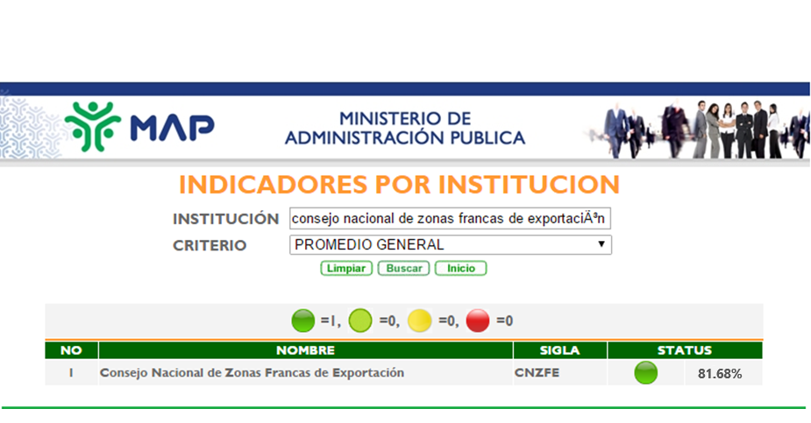*El detalle de los indicadores del SISMAP se puede verificar en los Anexos

  - Perspectiva Operativa
- Índice de Transparencia
Es de interés de la Dirección General de Ética e Integridad Gubernamental la estandarización de las informaciones publicadas en los Portales de Transparencia de las instituciones gubernamentales, estableciendo, bajo su resolución 1/2013 sobre Políticas de Estandarización de Portales de Trasparencia, que todas las informaciones deben estar a disposición de forma permanente y actualizada para los ciudadanos, en las páginas web de las instituciones gubernamentales.
En el último Informe de Monitoreo de Portales de Transparencia periodo enero-junio 2018 realizado y publicado por la DIGEIG, el Consejo Nacional de Zonas Francas de Exportación, obtuvo la calificación 99.
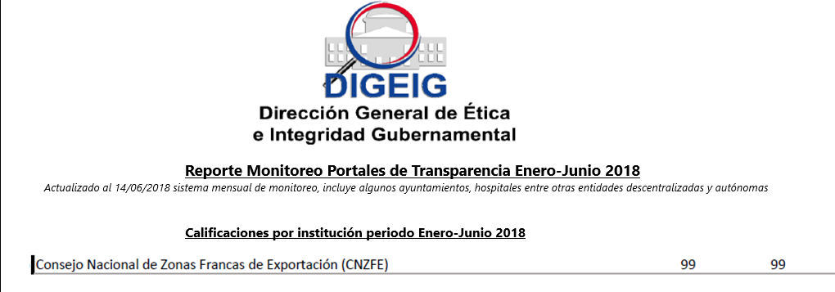

- Normas de Control Interno, NCI
NOBACI
Las Normas Básicas de Control Interno definen el nivel mínimo de calidad o marco general requerido para el control interno del sector público y proveen las bases para que los Sistemas de Administración de Control y las Unidades de Auditoría puedan ser evaluados; estas están diseñadas para proporcionar seguridad razonable de la adecuada recaudación y el debido manejo e inversión de los recursos públicos: Rindiendo cuentas de la gestión institucional, logrando los objetivos institucionales de efectividad, eficiencia y economía operacional; protección del activo; confiabilidad de la información; responsabilidad, transparencia, legalidad y probidad de la gestión; cuidado y protección del ambiente.
Las unidades para evaluar son: Ambiente de Control; Valoración y Administración de Riesgos; Actividades de Control; Información y Comunicación; Monitoreo y Evaluación.
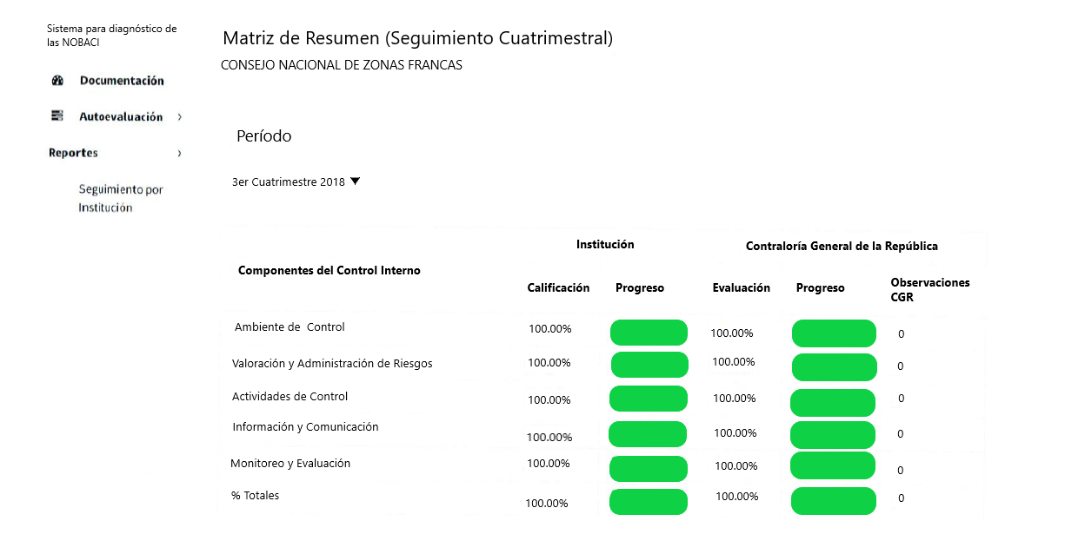
Según el último informe de autoevaluación, el Consejo Nacional de Zonas Francas de Exportación, muestra un avance porcentual del 100%
- Plan Anual de Compras y Contrataciones, PACC

Dando cumplimiento a lo que dispone la Ley 340-06 y su reglamento, en el portal del Consejo Nacional de Zonas Francas de Exportación ha publicado sus procesos de compra, al igual que el Plan Anual de Compras y Contrataciones para el año 2018; a la fecha esta institución ha realizado un total de 384 procesos de compra.

- Comisiones de Veedurías Ciudadanas
Al momento el Consejo Nacional de Zonas Francas de Exportación no posee una Comisión de Veeduría Ciudadana.
- Auditorias y Declaraciones Juradas
En cumplimiento por lo establecido por la Ley 311-14 sobre Declaración Jurada de Patrimonio; La Directora Ejecutiva del Consejo Nacional de Zonas Francas, El Subdirector, La Encargada del Departamento Administrativo y Financiero, y la Encargada de Compras; realizaron sus declaraciones dentro del lapso pertinente, las mismas fueron depositadas ante la Cámara de Cuentas en el mes de septiembre del 2016.
En el último informe publicado por la Cámara de Cuentas que corresponde al año 2012; concluye de la siguiente manera: Aprueba el informe realizado, declara que los estados financieros de la institución se encuentran de conformidad con las Normas de Contabilidad Aplicables al Sector Público, emitidas por la Dirección General de Contabilidad Gubernamental y por último remite dicho informe a la Contraloría General de la República. No se han realizado nuevas actualizaciones a los informes de auditoría realizadas al Consejo Nacional de Zonas Francas en el portal de la Cámara de Cuentas de la República Dominicana.
  - Perspectiva de los Usuarios
- Sistema de Atención Ciudadana 3-1-1
A través del portal web del Consejo Nacional de Zonas Francas de Exportación, los ciudadanos tienen acceso al Sistema 311, establecido en el Decreto 694-09 y la Ley 200-04, el cual tiene como finalidad permitirle al ciudadano realizar sus denuncias, quejas o reclamaciones referentes a cualquier entidad o servidor del gobierno de la República Dominicana, para que las mismas puedan ser canalizadas a los organismos correspondientes; dicho sistema tiene como objetivo promover la creación de una cultura de calidad, eficiencia y transparencia, tanto en la gestión de las instituciones como en el desempeño de los servidores públicos.
A la fecha esta Institución no ha recibido denuncias, quejas o reclamaciones con respecto a los servicios que facilita.

- Otras Acciones Desarrolladas

En lo relativo al conocimiento de nuevos permisos de instalación para parques y empresas de zonas francas, durante el periodo de referencia, se aprobaron un total de Cuarenta y Cuatro (44) permisos de instalación para igual número de empresas de zonas francas y empresas de zonas francas de servicios, que operarán en diferentes puntos del país y parques industriales; las cuales realizarán una inversión de RD$3,427 Millones, generarán US$42 Millones en divisas y creando 4,136 nuevos empleos directos.

ubicación de las empresas en los distintos parques de zonas francas, de acuerdo como se detalla a continuación:
PARQUES | NO. EMPRESAS
Z. F. I. San Isidro | 6
Z. F. Multimodal Caucedo | 3
Z. F. I. Santiago | 3
Z. F. I. La Vega | 3
Z. F. I. Barahona | 2
Z. F. I. Puerto Plata | 2
Parque Industrial Eduardo León Jiménez | 2
Z. F. I. Bonao | 2
Z. F. I. Villa Mella | 1
Z. F. I. Elva María | 1
Z. F. Villa Altagracia | 1
Z. F. I. Navarrete | 1
Z. F. I. San Cristóbal | 1
Z. F. I. Intercontinental | 1
Z. F. I. San Miguel | 1
Z. F. I. Caribbean Industrial Park | 1
Nueva Z. F. I. San Pedro Macorís | 1
Z. F. I. Tamboril | 1
Z. F. I. Andrés | 1
Global Zona Franca Industrial | 1
Parque Z. F. Tecnológica de Herrera | 1
z. F. I. Luperón Verde | 1
Z. F. I. Hainamosa | 1
Z. F. I. Gurabo | 1
Parque Industrial Los Candelones | 1
Zonas Francas de Servicios | 4
TOTAL | 44

A continuación, se presenta la relación por actividad de las empresas clasificadas durante el del año 2018
RESUMEN POR ACTIVIDAD
DISTRIBUCIÓN POR ACTIVIDAD | FRECUENCIA | PARTICIPACION (%)
Manufactura Textil | 7 | 15.9
Servicios de Telemercadeo Call Centers | 4 | 9.1
Fabricación, Impresión, Serigrafía, Ensamblaje y Empaque de Souvenir y Productos Artesanales | 3 | 6.8
Fabricación de Cigarros y Procesamiento de Tabaco | 3 | 6.8
Servicios Logísticos | 2 | 4.5
Comercialización | 2 | 4.5
Frabricación de Calzados y sus Componentes | 2 | 4.5
Producción de Envases y Empaque de Cartón y Polietileno | 2 | 4.5
Recolección y Reciclaje de Neumáticos, Plásticos, Papel y Cartón | 2 | 4.5
Gestión de Recursos Humanos | 1 | 2.3
Producción y Comercialización de Audiovisuales para Cine, Radio y Televisión Internacionales | 1 | 2.3
Productos Agroindustriales | 1 | 2.3
Suministro de Alimento Empresarial | 1 | 2.3
Desarrollo de Software | 1 | 2.3
Fabricación de Perchas de Metal, Plástico y Madera | 1 | 2.3
Manufactura de Cajas de Madera P/Cigarros | 1 | 2.3
Ensambkaje y Distribución de Equipos y Sistemas Contra Incendios | 1 | 2.3
Fabricación de Embarcaciones | 1 | 2.3
Reconstrucción y Reparación de Equipos Electrónicos | 1 | 2.3
Fabricación de Puertas y Ventanas | 1 | 2.3
Producción de Aislante de Polietileno y Material e Empaque | 1 | 2.3
Producción de Artículos de Celulosa Moldeada | 1 | 2.3
Joyería | 1 | 2.3
Fabricación y Reparación de Máquina y Piezas Industriales | 1 | 2.3
Reconstrucción y Reparación de Contenedores, Equipos y almacenes Refrigerados | 1 | 2.3
Fabricación de Tapas y Cápsulas de Aluminio P/Embotellado y Envasado | 1 | 2.3
TOTAL | 44 | 100

Dentro del marco la Ley 56-07 los sectores prioritarios, es decir, textil y calzados, se aprobó la clasificación de Ocho (8), todas pertenecientes al renglón Textil, generando 203 empleos directos.

AMPLIACIONES
AMPLIACIONES 2018
EMPRESA / INSTITUCION | ZONA FRANCA | SOLICITUD | Empleos  2, 850
Edwards Lifesciences | Parque Industrial ITABO (PIISA) | Nueva Planta Fabricación Dispositivos Médicos | Empleos  2, 850
Fresenius Kabi. | Parque Industrial ITABO (PIISA) | Nueva Planta Fabricación Medicamentos, Tecnologías de Infusión, Transfusión y Nutrición Clínica | Empleos  2, 850
Medtronic | Zona Franca San Isidro | Nueva Planta Fabricación Dispositivos Médicos | Empleos  2, 850
DJM Footware | Zona Franca  Industrial de  Tamboril | Manufactura de Botas Vulcanizadas para lluvia y nieve | Empleos  2, 850

MISIONES OFICIALES Y COMERCIALES
Misión Comercial, Ecuador: Durante los días 24 y 25 de enero de 2018, La Directora Ejecutiva de esta institución, junto a los encargados de los departamentos de Promoción y de la División de Análisis Económico y Competitividad, estuvieron participando en dos Seminarios de Promoción y Atracción de Inversiones, en las ciudades de Guayaquil y Quito, Ecuador. Estos fueron coordinados con la colaboración de la Embajada de la República Dominicana en Ecuador y las Cámaras de Comercio de ambas ciudades.
De igual forma, se llevaron a cabo secciones de trabajo con los presidentes de ambas cámaras comerciales, así como con asociados de estas, interesados en conocer proyectos y oportunidades de inversiones en el país.
Resultado: Reuniones con varios empresarios ecuatorianos, que mostraron interés en el país.

Delegación Comercial, Canadá: Con un amplio programa de actividades, conmemorativas al aniversario de Independencia Nacional, organizadas por la Embajada de la República Dominicana en Canadá con el apoyo del Ministerio de Turismo, el consejo Nacional de Zonas Francas de Exportación participó en la celebración de la 1era. Semana Turística, Económica y Cultural de la República Dominicana, llevada a cabo durante los días 27 de febrero al 1 de marzo de 2018, en la ciudad de Ottawa, Canadá.

La inauguración oficial del evento fue celebrada con un acto efectuado el martes 27 de febrero, en el Hotel Sheraton. El mismo estuvo encabezado por el Embajador de la República Dominicana en ese país, y contó con importante participación de representantes de los gobiernos canadienses y dominicanos.
.
Bajo el marco del evento fueron celebrados encuentros comerciales y rondas de negocios con empresas de ese país, entre los cuales se destacan los celebrados con la Cámara de Comercio de Canadá y la Oficina de Asuntos Globales del Ministerio de Relaciones Exteriores.

Con el objetivo de promocionar las ventajas de inversión y negocios en nuestro país, la Directora Ejecutiva de esta institución, fue invitada a participar como oradora en el “Seminario sobre Oportunidades de Negocios e Inversión en la República Dominicana”, celebrado el jueves 1 de marzo, en el Hotel Sheraton Ottawa.

El mismo contó además con la presencia del Vicepresidente Ejecutivo de ADOZONA, la Directora Corporativa de Comunicaciones y Mercadeo de la multinacional canadiense Gildan, representantes de la empresa QMD Medical, QEL Dominicana y de la firma Jiménez Cruz Peña, quienes disertaron sobre su experiencia operando bajo el régimen de zonas francas en la República Dominicana. En representación del equipo técnico del Consejo Nacional de Zonas Francas, los encargados de los departamentos de Promoción y la División de Análisis Económico y Competitividad.

Misión República Popular China: Durante el mes de agosto de 2018, una misión de técnicos del Consejo Nacional de Zonas Francas, encabezada por su Directora Ejecutiva y el Vicepresidente Ejecutivo de ADOZONA, viajaron a la República Popular China, donde agotaron una agenda de visita que incluyó 9 ciudades y 16 empresas de manufactura e instituciones de desarrollo, dentro de las cuales se destacan: HBIS Group, Sinotrans, Shanghai Electric, Haier Group, Goertek, Weichai Group, Xiamen C&D, Changdu Maccini Shoes, Sichuan Changhong Electric, Huajian Group, Huawei Technologies, la Comisión Económica y Comercial de la Ciudad de Shenzhen y el Hong Kong Trade Development Council.

La misión fue catalogada como exitosa, debido al interés recibido por parte de las empresas visitadas durante la misma. En varias ocasiones, ejecutivos de las empresas visitadas se mostraron sorprendidos por el desarrollo exhibido por el país en sectores de manufactura y logística, sobre todo bajo el régimen de Zonas Francas, y expresaron el deseo de profundizar las oportunidades ofrecidas para el establecimiento de operaciones en nuestro país.

Misión Pública Privada Dubai, EAU: Una misión encabezada por el Ministro de Industria, Comercio y Mipymes, la Directora Ejecutiva de este consejo; así como varios empresarios y miembros de asociaciones dentro del sector de zonas francas, participaron en la VI Conferencia Mundial de Zonas Francas, en este evento se dieron cita más de 700 representantes de 71 países, donde se discutieron perspectivas de comercio global y su impacto económico. Dentro de este marco, es necesario destacar la obtención de la sede regional de la Organización Mundial de Zonas Francas (WZO), que es la entidad que organiza este evento, así como el reconocimiento de nuestra Directora Ejecutiva como “Embajadora Mundial” del sector, al tiempo que el Vicepresidente del Parque Industrial Itabo, (PIISA), fue ratificado como miembro de la Junta Directiva del organismo mundial.

Delegación Técnica Reino Unido: Por otro lado, el Consejo Nacional de Zonas Francas patrocinó el evento: “Dominican Republic as a manufacturing and logistic HUB", celebrado bajo el marco de la 7ma Semana Dominicana en el Reino Unido. El mismo contó con la colaboración de la Embajada de la República Dominicana y la Asociación de Manufactureros de Reino Unido.

La actividad fue celebrada en el Institute of Directors de Londres, el martes 23 de octubre. A la misma se dieron cita representantes de empresas manufactureras de ese país, interesados en explorar las oportunidades que brinda la República Dominicana para la fabricación, producción y distribución de productos, especialmente a partir de la salida del Reino Unido de la Unión Europea.

El panel principal contó con la participación del Encargado de la División de Análisis Económico y Competitividad del Consejo Nacional de Zonas Francas de Exportación y el Gerente General del Centro Logístico Caucedo. El mismo fue moderado por el Director Ejecutivo de la Asociación de Manufactureros de Reino Unido (EEF).

Foro Iberoamérica Empresarial, España: El pasado 20 de noviembre se celebró en Madrid, en el IE Business School, el encuentro "Oportunidades de Negocio e Inversión En Zonas Francas de La República Dominicana".
El evento contó con la presencia del Señor Embajador de República Dominicana en España, reuniendo a ponentes del más alto nivel de experiencia en la Zonas Francas de la República Dominicana, tales como Directora Ejecutiva del Consejo Nacional de Zonas Francas, el Presidente de la Asociación de Zonas Francas de las Américas y el Delegado Especial del Estado en la Zona Franca de Tenerife, así como el Vicepresidente Ejecutivo de la Asociación Dominicana de Zonas Francas.

Las Zonas Francas de República Dominicana se definen como un sector líder de integración entre reguladores y regulados, permitiendo una agilidad y flexibilidad que ha desarrollado un asentamiento de más de 600 empresas, generando el 15% del empleo de todo el país. Así, República Dominica se convierte en el país líder en captación de inversión extrajera de todo el Caribe, captando más del 63% del capital extranjero.

Delegación Técnica Washington DC: El 3 de mayo de 2018, los funcionarios de la institución participaron en la Cumbre de la Asociación de Distribuidores y Minoristas de Calzado de América (FDRA), celebrada en la ciudad de Washington, DC. El evento se centró en los aspectos de innovación en la industria del calzado, con particular énfasis en el sector de distribución minorista y las nuevas tendencias de diseño, venta y mercadeo con uso intensivo de las tecnologías digitales. Durante el mismo, un total de diecisiete (17) ejecutivos y expertos de la industria, disertaron sobre los diferentes puntos de agenda.

Delegación Técnica, Helsinki, Finlandia: Representación técnica de la institución participó, coordinó y desarrolló un seminario de Oportunidades de Negocios en la Republica Dominicana, dentro del marco del Business Opportunities In Central America and The Caribbean; se mostraron los beneficios de las zonas francas dominicanas como plataforma competitiva para las inversiones. Este seminario fue seguido de una ronda de reuniones bilaterales y la visita al Finnfund, compañía finlandesa de financiamiento para el desarrollo sostenible para proyectos en países en desarrollo.

XXII Conferencia Latinoamericana de Zonas Francas, Antigua, Guatemala: Con el objetivo de reunir a las Zonas Francas de las Américas con empresarios e inversionistas, para conocer de primera mano las oportunidades, tendencias, sus beneficios, el Consejo Nacional de Zonas Francas de Exportación participó en la XXII Conferencia Latinoamericana de Zonas Francas. Dicho Evento contó con la participación de más 300 participantes de más de 25 países. Es importante destacar que, dentro del marco de esta actividad, la Directora Ejecutiva de la Institución, recibió un reconocimiento por parte de la Asociación de Zonas Francas de las Américas como la “Mejor Promotora de Zonas Francas”.

China International Import Expo, China: El Consejo Nacional de Zonas Francas junto al Señor Presidente de la República y un total de representantes de 14 parques del sector, participaron en el evento ferial Exposición Internacional de Importación de China; es importante destacar que este es el primer evento de este carácter realizado en dicho país. Durante esta exposición se logró concertar unas 80 entrevistas con potenciales empresas inversionistas.

MEDICA 2018, Dusseldorf, Alemania: Durante los días 12 al 15 de noviembre de 2018, una misión del Consejo Nacional de Zonas Francas, encabezada por el Ministro de Industria y Comercio, Sr. Nelson Toca, y la Directora Ejecutiva de la institución, Licda. Luisa Fernández Durán, participó en la feria de dispositivos médicos, MEDICA 2018, celebrada en la ciudad de Dusseldorf, Alemania.

REUNIONES TÉCNICAS, EVENTOS FERIALES, TALLERES, PANELES Y CAPACITACIÓN
Con el objetivo de implementar mejoras que permitan reducir procesos y proveer celeridad a las solicitudes y buscar soluciones a problemas migratorios de las empresas en relación con el personal de alta gerencia, a los formadores para fines de producción y procesos, entre otros; el Consejo Nacional de Zonas Francas de Exportación, representado por su Directora y Subdirector Ejecutivo, participaron en una Reunión que con este fin se realizó en el Ministerio de Relaciones Exteriores. Esta reunión arrojó como resultado la canalización de solicitudes de visado a través de la Institución.

Funcionarios de la institución, participaron en en la apertura de la III Exposición Comercial Hub Cámara, celebrado en el Centro de Convenciones del Ministerio de Relaciones Exteriores.
Con la presencia del presidente de la República, el 20 de marzo de 2018 se dejó inaugurada la IV Planta de Manufactura de la multinacional Medtronic, dedicada a la manufactura de dispositivos médicos de alta tecnología en la Zona Franca de San Isidro.

Con la nueva ampliación, en la que se hizo una inversión aproximada de US$46 millones, la inversión de Medtronic en el país superará los US$160 millones, y los 4,000 empleos directos.

Para la inauguración se trasladaron al país los principales ejecutivos de la empresa, incluyendo al presidente del Grupo de Terapia Restaurativas y Vicepresidente Ejecutivo de Medtronic. Además, contó con la participación de los Ministros Administrativo de la Presidencia, Industria y Comercio, Educación Superior, el Presidente de la Asociación Dominicana de Zonas Francas, el Vicepresidente Ejecutivo de la Zona Franca San Isidro, así como destacados empresarios del sector.

Como forma de manifestar el apoyo y contribuir a la promoción de nuestros cigarros en el mercado internacional, cabe destacar la participación de del Consejo Nacional de Zonas Francas de Exportación en varias de las actividades realizadas dentro del marco del evento “PROCIGAR 2018”, evento que reunió a las mejores firmas manufactureras de cigarros a nivel mundial; sirviendo como punto de promoción de las principales marcas de cigarros de la República Dominicana, este festival fue celebrado en la ciudades de Santiago de los Caballeros y La Romana contó con la participación de más de 400 invitados nacionales e internacionales, procedentes de de 20 países, incluyendo los principales proveedores, minoristas, consumidores y asociados a la industria del cigarro en el mundo.

Por otro lado, el presidente Danilo Medina sostuvo el 22 de marzo, un encuentro con el Clúster de Dispositivos Médicos de Zonas Francas, que agrupa 31 empresas de clase mundial instaladas en la República Dominicana, en el cual conoció los avances alcanzados a la fecha por ese grupo de empresas.

El Clúster aprovechó la ocasión para presentar los planes de crecimiento proyectados para maximizar el potencial de sus operaciones en el país, generar más empleos formales de calidad y escalar hacia actividades de mayor valor agregado. En la misma, se realizó una presentación de los diferentes equipos que fabrican en distintas zonas francas del país, y cuyos mercados internacionales incluyen los Estados Unidos, Europa y Asia.

La reunión que tuvo lugar en el Salón Privado del Palacio Nacional, contó con la presencia de nuestra Directora Ejecutiva de esta Institución, el Director del Consejo Nacional de Competitividad, Vicepresidente de la Asociación Dominicana de Zonas Francas (ADOZONA), así como miembros del clúster, representantes de las empresas, tanto multinacionales como nacionales, que operan en este sector.

Por otro lado, el Presidente Medina dejó inaugurada la primera empresa de capital de la República Popular China bajo el régimen de zonas francas de República Dominicana, Kingtom Aluminio SRL. El acto, celebrado el 10 de abril de 2018, tuvo lugar en la Zona Franca Industrial Río Sur, localizada en el municipio San Antonio de Guerra, provincia de Santo Domingo.

La nueva planta, dedicada a la manufactura de perfiles de aluminio, cuenta con una inversión aproximada de 530 millones de pesos, y aportará a la región unos 400 empleos directos.

Con una inversión estimada de 20 millones de euros y la presencia del presidente de la República, así como de altos ejecutivos de Fresenius Kabi, se realizó un acto simbólico del primer picazo, mediante el cual se iniciaron los trabajos de la tercera planta de manufactura de la empresa, de zonas francas, en el Parque Industrial ITABO.

Fresenius Kabi es una compañía internacional de atención médica que se especializa en medicamentos y tecnologías de infusión, transfusión y nutrición clínica. Una vez concluido el proceso de construcción, sumarán 500 nuevos empleos a los 3,035 actuales. La instalación contará con un innovador sistema de esterilización, que le permitirá añadir valor a los procesos que se llevan a cabo en el país, reduciendo sustancialmente el tiempo de entrega de sus productos.

La Directora del Consejo Nacional de Zonas Francas, en nombre del Gobierno dominicano, agradeció la confianza que una vez más estos empresarios han puesto en el clima de inversión del país. Durante el acto celebrado, expresó que desde sus inicios Fresenius Kabi ha contribuido significativamente con el crecimiento del subsector de dispositivos médicos, el cual ha llegado a constituirse en el principal renglón manufacturero del país en los últimos años.

Con la asistencia del presidente de la República, la compañía Edwards Lifesciences, inauguró una nueva planta de fabricación de suministros médicos en la Zona Franca del Parque Industrial Itabo (PIISA), en el municipio Bajos de Haina, San Cristóbal.

El evento se llevó a cabo el 10 de octubre de 2018, y contó con la presencia de los principales ejecutivos globales de la compañía, quienes viajaron a la República Dominicana para la ocasión.

La nueva planta de manufactura de Edwards, que es una multinacional de innovaciones centradas en el paciente para el control de enfermedades críticas del corazón y cuidados intensivos, duplicará la capacidad de producción de la empresa en el país.

Asimismo, el Presidente de la República, dejó inaugurada el jueves 18 de octubre de 2018, las instalaciones de la primera fábrica en el país que se dedicará a la manufactura de botas vulcanizadas para lluvia y nieve. DJM Footwear Corporation, subsidiaria de Ningshing Holding, se constituyó en la segunda empresa de manufactura de inversión de la República Popular China que se instala bajo el régimen de Zonas Francas en la República Dominicana.

Feria de Empleos CC&BPO Council / MESCYT: Bajo el marco de la graduación del Programa de Inglés por Inmersión, el CNZFE dio apoyo en dicha feria de empleos, en la cual participaron nueve (9) empresas de zona franca de servicios. Las mismas ofrecieron sus ofertas laborales a los egresados de dicho programa (21 de noviembre).

Taller MICM / Bandex: Celebrado en la Dirección de Comercio Exterior, Ministerio de Industria y Comercio (1 de noviembre). Temas tratados: Plan Estratégico Bandex 2017-2022, Plan de Negocios, Sectores Estratégicos: Manufactura, Agropecuario, Minero y Metalúrgico, Servicios Turísticos, Transporte y Logística, Servicios de Construcción. Desarrollo de productos y productos existentes.
Reunión Viceministro de Educación Superior: Coordinada por el Clúster de Dispositivos Médicos. La misma fue celebrada en el Ministerio de Educación Superior, Ciencia y Tecnología (22 de noviembre).
Objetivos del Encuentro: Dar a conocer la importancia del subsector de Dispositivos Médicos; presentar los logros del Clúster; proponer lineamientos para una posible firma de acuerdo entre ADOZONA-CNZFE-CDM; becas para estudiantes meritorias en áreas de ingeniería; contemplar maestrías con especializaciones de acuerdo a las competencias que demanda este sector; becas para estudiantes universitarios para las certificaciones en Dispositivos Médicos que ya están disponibles en las universidades (INTEC, O&M, PUCMM, ITLA, LOYOLA); desarrollo de programas de intercambio con estudiantes egresados de programas exterior que hayan culminado exitosamente programas de maestrías de acuerdo a los temas de interés del subsector; posible acuerdo entre las universidades de fuera para que avalen la pasantía local en las empresas de este subsector; definir futuro encuentro con la Ministra, el Clúster y las autoridades correspondientes.

Footwear Sourcing Summit: Innovation and Technology: Miembros de la institución participaron en este evento, el cual fue organizado por Footwear Distributors and Retailers of America (FDRA) en la ciudad de Nueva York, Estados Unidos. Se logró la participación de tres (3) empresas de la industria del calzado de zonas francas de República Dominicana y se contactó un total de veintidós (22) representantes de marcas de calzado, empresas de consultoría, prensa especializada y empresas de servicios para la industria. También, se acordó con máximos ejecutivos de FDRA, utilizar medios de dicha entidad (página web y boletines semanales) para promover la industria del calzado de la Rep. Dom.

La institución finalizó un Estudio de Factibilidad Técnica y Económica para la ampliación de una planta de Biomasa en la Zona Franca de Navarrete. Como resultado de este, la Zona Franca de Navarrete seleccionó el Escenario 5 propuesto por el estudio, que consiste en el desarrollo de un sistema de distribución de vapor a biomasa a todas las empresas instaladas en el parque, y la interconexión al SENI bajo modelo de Usuario No Regulado.

Funcionarios de esta institución organizaron el Taller de Certificación Halal para exportación a mercados de mayoría musulmana, en coordinación con el Departamento de Promoción del CNZFE y la Embajada de la República Dominicana en España. Se logró la participación de catorce (14) empresas de zona franca dedicadas a la producción de alimentos y bienes agrícolas.

Organización de la Conferencia “Dominican Republic as a Logistic and Manufacturing Hub for British Companies, Brexit and Beyond, en coordinación con el Departamento de Promoción, en el marco de la VII Semana Dominicana en el Reino Unido. Se realizó presentación “Oportunidades de Negocios en Zonas Francas de Rep. Dom.” con la participación de más de setenta representantes (70) empresas manufactureras, medios de prensa y asociaciones empresariales del Reino Unido.

Organización de misión de “Business Sweden” hacia la República Dominicana, en coordinación con la Embajada de la República Dominicana en el Reino de Suecia. Se realizaron reuniones con diez (10) entidades de la Rep. Dom. con el propósito de impulsar el intercambio comercial y la atracción de inversión sueca hacia la Rep. Dom.

Preparación de artículo "Zonas Francas: Una Plataforma Competitiva para el Desarrollo de Rep. Dom. como Hub Logístico Regional" Se realizó la publicación en revista mensual de la Cámara Americana de Comercio de la Rep. Dom. (AMCHAM-RD)

Se realizaron avances en la implementación del Proyecto: “Fortalecimiento del Taller para la Industria de Calzado, Santiago de los Caballeros”. Se apoyó a la Dirección Ejecutiva en gestiones para la aprobación por parte del Gobierno chino de 40 becas para la capacitación en china de técnicos de zonas francas en mecánica y tecnología de ensamble para la industria del calzado.

Elaboración de presentación “Contribución Económica y Social de Zonas Francas de la Rep. Dom.”. La presentación fue realizada en el Parque Industrial de Itabo (PIISA) a gerentes regionales de alto nivel del Banco Mundial.

Miembros de la institución participaron en reunión de coordinación de relanzamiento de capacitación para la industria del calzado CNZFE- INFOTEP.

La institución participó en tres reuniones del Comité de Facilitación del Comercio de la Cámara Americana de Comercio de la República Dominicana (AMCHAM-DR).

La institución coordinó y participó en ocho reuniones del Clúster Logístico de la República Dominicana, las cuales fueron celebradas en las instalaciones de la Asociación Dominicana de Zonas Francas, ADOZONA

Funcionarios de la Institución participaron en cuatro reuniones de consultas nacionales para la elaboración y actualización del Plan Nacional de Logística de Cargas de la República Dominicana (PEN Log) Lugar: BID, CNC, Hotel Crown Plaza.

Con el objetivo de buscar estrategias que promuevan el uso de la bioelectricidad en las empresas de zonas francas, técnicos de la institución participaron en una reunión del Comité Directivo del Proyecto Bioelectricidad Industrial organizada por la Comisión Nacional de Energía, CNZFE, CZFI Santiago y ONUDI. Lugar: CNE.

El Consejo Nacional de Zonas Francas, en la persona de su Directora Ejecutiva, participó como moderador del panel “Las Zonas Francas como Plataforma para Inversión y Desarrollo de Empresas de Dispositivos Médicos” como parte de la agenda agotada en el 4to. Congreso de Turismo de Salud y Bienestar.

El Ministerio de Educación, la Asociación Dominicana de Zonas Francas, ADOZONA, y el Consejo Nacional de Zonas Francas, suscribieron un acuerdo con el propósito de mejorar la calidad educativa de los estudiantes del nivel superior del país, la idea de este acuerdo es crear más politécnicos orientados a la formación según el mercado laboral del sector, acercando así las necesidades laborales de las empresas a los jóvenes formados, una forma de asegurar empleomanía capacitada a las mismas.
La Zona Libre de Colón en Panamá y el Consejo Nacional de Zonas Francas, firmaron un acuerdo de cooperación con el objetivo de promover y fortalecer el comercio entre ambas nacionales. Dentro de este mismo marco se realizaron rondas de negocios con 26 empresas panameñas exportadoras de diversos renglones como lo son: logística, textiles, juguetería, escolares, relojería, artículos para el hogar, entre otros.
Con la finalidad de identificar acciones conjuntas que contribuyan al fortalecimiento de la competitividad de las zonas francas, la Directora de esta institución sostuvo una reunión con el Ministro de Agricultura; entre otros temas relevantes, fueron tratados la agilización de los tramites de emisión de certificados fitosanitarios y zoosanitarios para la importación de materias primas e insumos utilizados por las empresas de zonas francas.

El Consejo Nacional de Zonas Francas sostuvo una reunión con el Clúster de Dispositivos Médicos y Farmacéuticos a fin de presentar su plan estratégico como una iniciativa a cinco años que tiene como objetivo fortalecer este importante subsector de la economía nacional.

Con el objetivo de relanzar e impulsar las zonas francas, generar más empleos en el sector y atraer inversión extranjera, se puso en marcha el programa “Lean 100 Manufacturing”. Dicha iniciativa ha sido auspiciada por este Consejo Nacional de Zonas Francas, la Asociación Dominicana de Zonas Francas y el Instituto de Formación Técnico Profesional. Este programa se enfoca en la mejora de la calidad de producción, reducción de desperdicios, reducción de tiempo de espera entre otros ítems.
Una misión de empresarios asiáticos fue recibida por el Señor Presidente de la República, en una visita coordinada por este Consejo Nacional de Zonas Francas y la empresa de zona franca, de capital coreano, The Willbes Dominicana. El conglomerado de empresarios se encuentra básicamente dentro del renglón textil, también fueron acompañados por los representantes de la corporación norteamericana GAP, Inc.

El Consejo Nacional de Zonas Francas de Exportación y la Organización de Promoción y Tratados de la ciudad de Zhuai, China; firmaron un memorándum de entendimiento, el mismo es una propuesta de cooperación que provee una nueva plataforma de colaboración entre China y los países Latinoamericanos y del Caribe, además de promover una política de coordinación, facilitación, conectividad e integración financiera. Con la firma de este acuerdo, ambas entidades reconocen el compromiso de crear mas oportunidades de comercio e inversión para ambos países.
También fue completado y se circuló el Informe Estadístico de Zonas Francas correspondiente al año 2017; así también fueron realizados informes sectoriales correspondientes a las áreas de:
- Confecciones y Textiles
- Tabaco y Derivados
- Joyería
- Calzado y sus Componentes
- Productos Eléctricos y Electrónicos
- Productos Médicos y Farmacéuticos
- Informes Regionales

La Dirección Ejecutiva participó activamente en más de Ciento cuarenta (140) reuniones técnicas, para asistencia, para acuerdos interinstitucionales, reuniones relativas a los Consejos Directivos de diferentes instituciones y asociaciones relacionadas con el sector de zonas francas, entre otras.

Un logro significativo es el hecho de haber coordinado la participación de nuestros funcionarios y técnicos en más de Cincuenta y dos (52) actividades, cursos, talleres y seminarios; enfocados en capacitarles de forma general en aspectos relacionados a la institución, siendo importante destacar la coordinación y logro de capacitación de nuestro personal en cursos impartidos con el auspicio de la Oficina Comercial de la República Popular China en ese país, a saber:
- Curso Avanzado de Solución de Controversias, OMC
- Taller de Comercio de Servicios, MICM
- Libre Acceso a la Información Pública, Transparencia y Rendición de Cuentas.
- Cobertura de las Prestaciones del Seguro de Riesgos Laborales
- Curso Básico sobre Ética Pública
- Deberes y Derechos del Servidor Público y ética Profesional
- Manejo de Finanzas Personales
- Power Talk Supply Chain the Digital Age
- Taller Certificación Halal, oportunidad de negocios en países musulmanes.
- Seminario Export Capacity Enhancement for Developing Countries (China)
- Logistics Development and Management in Inland Regions for Developing Countries (China)

En este mismo tenor se desarrollaron y ampliaron programas de adquisición de útiles escolares. A nivel de recursos humanos se continuó con la implementación del programa de pasantes, empleado del mes de la institución, empleado del año; entre otros.
En el aspecto administrativo, se llevó la primera fase del proceso de restructuración, adecuación, reorganización y remozamiento de todas las áreas de la institución.
En el área de Tecnología podemos destacar los siguientes logros:

- Se Incorporó a la Ventanilla Única de Comercio Exterior (VUCE) los servicios de las empresas acogidas a la Ley 56-07
- Se aplicó el Marco Normativo NORTIC A1:2014 sobre Modelo de Madurez, Compras y Contrataciones, Sistema de Respaldo, Correo Institucional, Estructura TIC y Digitalización de Documentos
- Se actualizó y fortaleció el Sistema Core CNZFE Live Pro-Business mediante la incorporación de nuevas funcionalidades
- Se garantizó el funcionamiento 24/7 de los servicios de la institución
- Se mantuvo por encima de un 99% la protección de nuestra red mediante la adquisición anual de servicios de seguridad
- Se mejoró la red LAN de la institución migrando la red completa a CAT.6 a los fines de ofrecer mayor velocidad de tráfico interno y mejor estabilidad
- Se obtuvo el 6to lugar en la evaluación anual del INDICE DE USO DE TIC E IMPLEMENTACIÓN DE GOBIERNO ELECTRONICO EN EL ESTADO DOMINICANO (ITICGE)
- Se estandarizó el Portal Institucional a la nueva plantilla requerida por OPTIC
- Se habilitaron espacios destinados a la participación ciudadana en el portal institucional (Foro de Discusión, Encuestas, Chat en Línea, Consultas Públicas, etc.)
- Se Actualizó la Certificación NORTIC A2:2016 sobre la norma para el desarrollo y gestión de los medios web del Estado Dominicano
- Se inició el proceso de desarrollo de la nueva versión de la aplicación móvil institucional
- Se adoptaron de los nuevos Números de Comprobantes Fiscales (NCF) requeridos por la Dirección General de Impuestos Internos en nuestro sistema financiero

Asimismo, se mejoraron y actualizaron los perfiles en Facebook y Twitter y Blogspot y se procedió a realizar de manera mensual el Newsletter del sector, además se le dio asistencia a los diferentes departamentos, se optimizó el software CNZFE Live Pro Business, habilitando módulos adaptables a la realidad de la institución.

V. GESTION INTERNA
a) Desempeño Físico y Financiero Del Presupuesto
Detalles de Ingresos Propios
Los Ingresos Propios de la institución son generados por diferentes conceptos, como son: Formularios de exportación, permisos de instalación, exoneraciones, servicios expresos, cuotas a operadoras, cuotas zonas francas especiales, cuotas por servicios, por contribución y otros ingresos. Porcentualmente, nuestros ingresos propios presentaron el siguiente comportamiento durante este periodo:
Concepto de Ingresos | Total Estimado 2018 | Porcentaje
Por Contribución | $8,275,000.00 | 4.54%
Formularios de Exportación | $58,246,968.00 | 32.1%
Permisos de Instalación | $9,702,000.00 | 5.33%
Exoneraciones | $3,470,124.00 | 1.9%
Servicios Expresos | $24,320,112.00 | 13.36%
Cuotas Operadoras | $17,063,316.00 | 9.37%
Cuotas Z.F. Especiales | $21,523,608.00 | 11.83%
Cuotas por Servicios | $13,335,432.00 | 7.32%
Otros Ingresos | $26,001,805.00 | 14.29%
Total General | $181,938,365.00 | 100.00%

Los formularios de exportación, los servicios expreso, las cuotas de las zonas francas especiales, junto a otros ingresos; representaron, el 71.58% de los ingresos propios, mientras que los ingresos por concepto de contribución, permisos de instalación, exoneraciones, cuotas de operadoras y cuotas por servicios, representaron un 28.46% del total de los ingresos propios. Los ingresos estimados correspondientes al 2018, ascienden a 181,938,365.00, cubriendo la totalidad de los gastos con los ingresos propios. los gastos a un total de181,938,365.00, siendo cubiertos estos con los ingresos propios, ya que el aporte recibido por el gobierno central representa el 4% de los gastos totales.
La provisión para el pago de Bono Escolar, Bono Aniversario y Salario de Navidad, durante el año tiene acumulado la suma de RD$14,044,458. La institución continúa manteniendo al día las obligaciones con los proveedores de bienes y servicios, las facturas por pagar por estos conceptos NO exceden vencimiento por más de 60 días.

b) Contrataciones y Adquisiciones

LICITACIONES RESTRINGIDAS
No se realizaron durante este periodo.

CASOS DE EMERGENCIA Y URGENCIA
No se realizaron durante este periodo.

SORTEO DE OBRAS
Durante este periodo no se realizó ningún proceso de compras bajo esta modalidad.

LICITACION PÚBLICA
Durante este periodo no se realizó ningún proceso de compra bajo esta modalidad.

Cantidad de Procesos de Compra 2018

Durante este periodo se realizaron un total de 384 procesos de compra.

c) TRANSPARENCIA, OFICINA DE ACCESO A LA INFORMACIÓN

Informe de Gestión, Logros y Proyecciones de la OAI 2018

- Informe de Gestión:
- Hemos recibido seis (6) solicitudes en el año 2018, las cuales fueron atendidas y respondidas satisfactoriamente a través del Portal Único de Solicitudes de Acceso a la Información Pública (SAIP).
Logros:
- Realización de la charla sobre “Libre Acceso a la Información Pública, Transparencia y Rendición de Cuentas”, en coordinación con la Dirección General de Ética e Integridad Gubernamental (DIGEIG).
- Publicación en el portal institucional del Manual de Organización de la OAI.
- Publicación en el portal institucional del Manual de Procedimientos de la OAI.
- Publicación en el portal institucional del Formulario de Solicitud de Información.
- Publicación en Transparencia del marco legal de la institución.
- Publicación en Transparencia del marco legal del sistema transparencia.
- Publicación de las normativas: Derecho de los ciudadanos de Acceder a la Información Pública.
- Publicación en transparencia de la Lista de compras y contrataciones realizadas y aprobadas.
- Publicación de los procedimientos de ¿Cómo Registrarse como proveedor del Estado?
- Publicación en transparencia del Plan anual de compras.
- Publicación en Transparencia de la Lista de proveedores.
- Publicación en transparencia de la nómina de empleados.
- Publicación de los Informes Sectoriales, Informe Regional e Informe General Estadístico del Sector Zonas Francas del año 2013.
- Publicación de la Ejecución Presupuestaria de la Institución.
- Participación en talleres y eventos relacionados con el Acceso a la Información Pública.
- Publicación en el mural de ética de la institución, de las informaciones relativas a transparencia tales como: Eventos, días conmemorativos, otros.
Proyecciones de la OAI:
- Revisión y actualización continua de las informaciones de transparencia en el portal institucional.
- Seguimiento del plan Capacitación del personal de la OAI.
- Realización de talleres y charlas de capacitación al personal del CNZFE.
Contribuciones a la Iniciativa de Gobierno Abierto durante el Período:
- Disponibilidad del portal 311, para la atención ciudadana de Denuncia, Quejas y Reclamaciones.
- Suministro de las informaciones actualizadas a *GOB 462, relativas a la institución.
Informe de proyectos e iniciativas para la participación ciudadana:
- Se motiva a los ciudadanos a que solicitan informaciones relativas a transparencia, que canalicen sus solicitudes haciendo uso de las facilidades de la OAI mediante la aplicación de la Ley 200-04.
- Difusión de los avances en materia de Libre Acceso a la Información Pública que ha tenido el país y la institución.
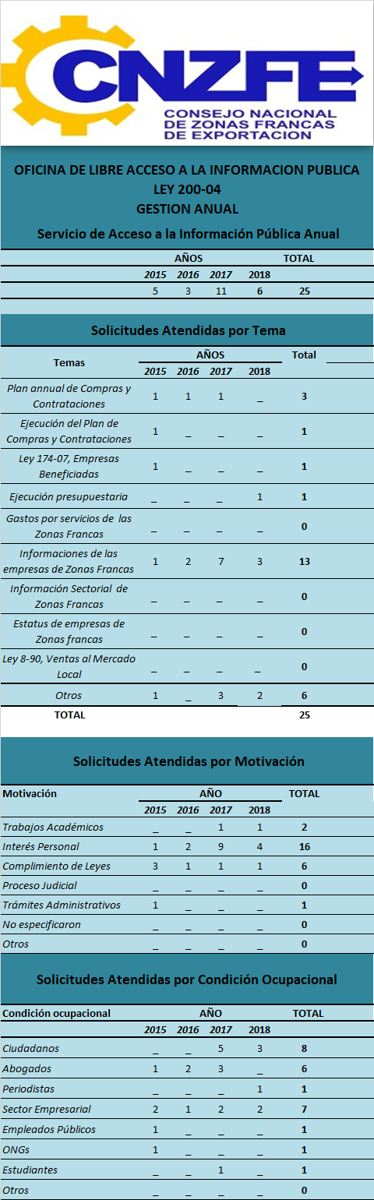
PORTAL 311
GESTION ANUAL
Estadísticas de Gestión de Quejas, Reclamaciones, Denuncias y Sugerencias
 |  |  |  | TOTAL
 | 2016 | 2017 | Enero-Septiembre 2018
 | 0 | 0 | 1 | 1
Solicitudes Atendidas por Tema
Temas |  |  |  | Total
Temas | 2016 | 2017 | Enero-Septiembre 2018
Quejas | 0 | 0 | 0 | 0
Reclamaciones | 0 | 0 | 0 | 0
Denuncias | 0 | 0 | 0 | 0
Sugerencias | 0 | 0 | 0 | 0
Desestimada | 0 | 0 | 1 | 1
TOTAL |  |  |  | 1

COMISIÓN DE ETICA PÚBLICA
La institución, dando cumplimiento al Decreto 143-17 que establece un nuevo régimen para la conformación de las Comisiones de Ética Pública (CEP), el CNZFE celebró sus votaciones el día 3 de agosto del 2017, eligiendo los integrantes del Comité de Ética para el periodo 2017-2019.
- Nelson Estévez, Coordinador General
- Cristian Pimentel, Secretario
- Rosa Reyes, Coordinador Operativo de Educación
- Juan Carlos Hernández, Coordinador Operativo de Controles Administrativos
- Aryam de Soto, Coordinador Operativo de Ética
- Anneris Ureña, Suplente del Coordinador General
- Rosa Almonte, Suplente del Secretario
- Yudelka Beltre, Suplente
- Pamela Andujar, Suplente
- Mauricio Chía, Suplente

Dentro de las actividades desarrolladas por esta comisión durante el presente periodo tenemos:
- Realización de la Encuesta de Ética, donde se sondeó los conocimientos que tiene la empleomanía respecto a la Comisión de Ética, sus labores dentro de la institución, acerca del organismo rector en la administración pública entre otras informaciones
- Confección y circulación de brochure informativo en conmemoración del día Nacional de la Ética Ciudadana.
- Se realizaron varias reuniones con la finalidad de hacer puntualizaciones sobre el Plan de Ética institucional para el presente año.
- Confección y circulación de brochure informativo sobre la Honestidad
- Confección y circulación de brochure informativo sobre la Justicia y Equidad
- Circulación de brochure de la DIGEIG sobre el Conflicto de Intereses

- Reconocimientos
El Consejo Nacional de Zonas Francas de Exportación recibió el reconocimiento
- iTICge 2017, por parte de la Oficina Presidencial de Tecnología de la Información y Comunicación (OPTIC), al ocupar para el año 2017, el sexto puesto en el ranking de organismos en el Gobierno Electrónico.
La Directora Ejecutiva del Consejo Nacional de Zonas Francas, como representante de esta Institución ha recibido dos reconocimientos:
- Por la Organización Mundial de Zonas Francas (WFZO):
Embajadora Global de Zonas Francas
- Por la Asociación de Zonas Francas de las Américas (AZFA):
Mejor Promotora de Zonas Francas

- Proyecciones para el Próximo Año
- Cumplimiento Metas Presidenciales e Institucionales
- Plan operativo elaborado y puesto en ejecución
- Plan de compras elaborado y puesto en ejecución
- Proyecto de Difusión, Promoción y Desarrollo del Sector Zonas Francas a Nivel Nacional e Internacional
- Proyecto de Capacitación Relanzamiento del Sector de Zonas Francas para la Captación de Nuevos Inversionistas en República Dominicana
- Proyecto de Remodelación y/o Modernización de la Oficina Central y Regionales del Consejo Nacional de Zonas Francas
- Capacitación Proyecto de Enlaces entre el Sector Zonas Francas y el Sector Manufacturero Local, en República Dominicana
- Ley de Zonas Francas Socializada e Implementada
- Fortalecimiento de la generación de ingresos
- Ampliación rango de la División de Encadenamiento Productivos
- Capacitación en Procesos de Solicitudes a Usuarios, Abogados y Relacionados al Sector Zona Franca.
- Ampliación de apoyo empresas y operadoras uso Biomasa, capacitación, promoción, asistencia, etc.
- Ampliación de apoyo sector calzado y su instituto.
- Apoyo y seguimiento acuerdos interinstitucionales de formación pensum necesidades formativas en el sector zonas francas, integración infotep y universidades

ANEXOS

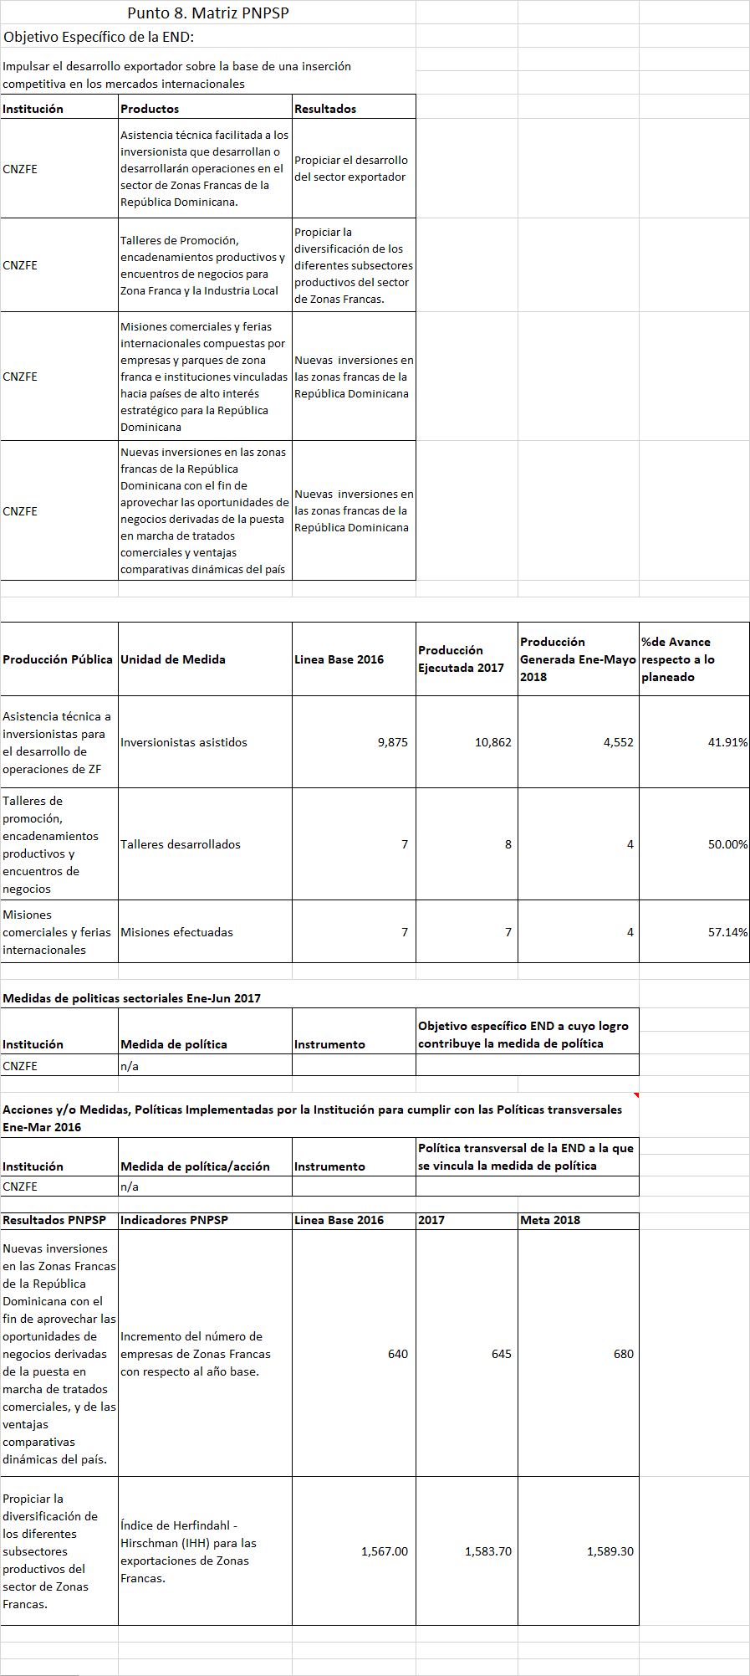

Asignación de Presupuesto 2017 3/8 33/8

Asignación de Presupuesto 2017 7/8 33/8

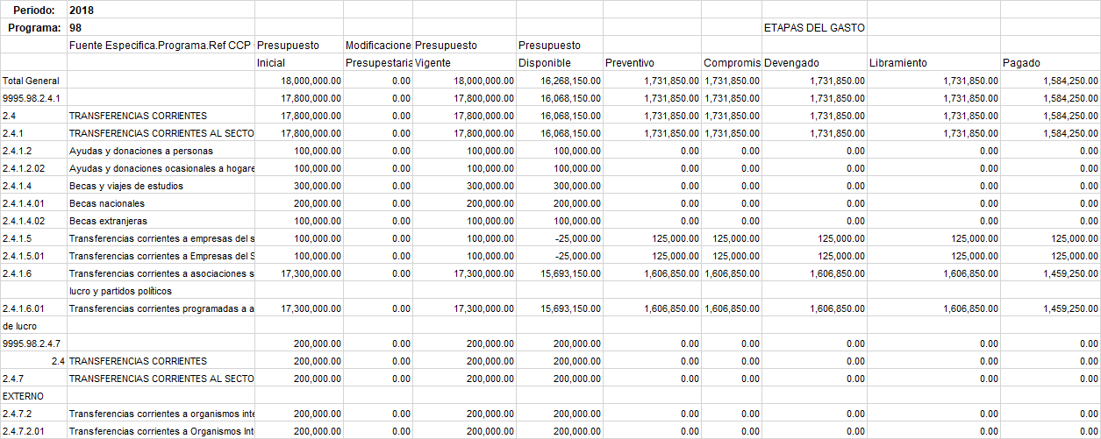

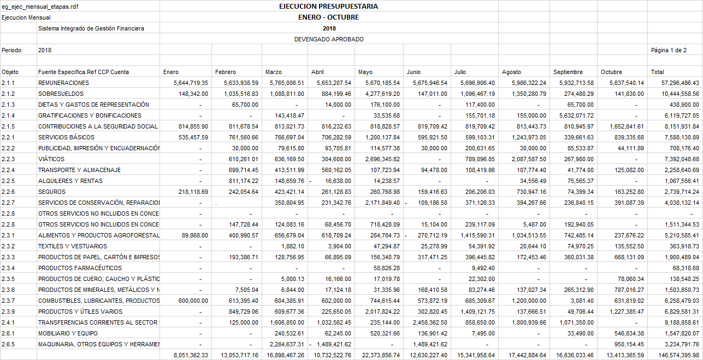
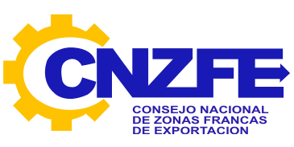

 | CONSEJO NACIONAL DE ZONAS FRANCAS DE EXPORTACION
 | INGRESOS
 | DEL 1RO DE ENERO AL 31 DE OCTUBRE 2018
 | (VALORES EN RD$)
 | DESCRIPCION |  | VALOR
 | INGRESOS POR CONTRIBUCIONES |  | 7,274,819.50
 | INGRESOS POR EXPORTACIONES |  | 41,799,000.00
 | INGRESOS POR EXONERACIONES |  | 2,333,000.00
 | PERMISO DE INSTALACION EMPRESAS Y PARQUES |  | 6,505,459.38
 | SERVICIOS EXPRESOS |  | 17,268,405.00
 | SERVICIOS REGULARES |  | 15,648,128.99
 | INGRESOS POR CUOTAS OPERADORAS ESPECIALES Y SERVICIOS |  | 42,511,914.10
 | ASIGNACION GOBIERNO |  | 50,683,460.00
 | OTROS INGRESOS |  | 65,910.84
 | TOTAL DE INGRESOS |  | 184,090,097.81

 | CONSEJO NACIONAL DE ZONAS FRANCAS DE EXPORTACION
 | RELACION DE CUENTAS POR PAGAR AL 31 DE OCTUBRE 2018
 | PROVEEDOR | MONTO
 | ACRILARTE, EIRE. | 20,905.00
 | ALTICE HISPANIOLA, S. A | 130,610.47
 | AMERICAN BUSINESS MACHINE | 96,614.70
 | ANTHURIANA DOMINICANS, SRL | 4,550.53
 | ANTONIO P. NACRE & CO-, SAS | 72,504.40
 | ARS UNIVERSAL, S.A. | 24,569.00
 | ASOC, DOM. DE ZONAS FRANCAS (ADOZONA) | 1,594,612.50
 | AV BLANOINO & CIA, S.A. | 4,940.00
 | AYUNTAMIENTO DEL DISTRITO NACIONAL | 476.00
 | B & H MO8ILIARIO, SRL | 534,061.47
 | BANDERAS DEL MUNDO, SRL. | 5,810.40
 | BATISSA, | 24,408.00
 | CARIBE TOURS, C. FOR A. | 11,827.50
 | CENTRO CUESTA NACIONAL, C POR A. | 62,432.94
 | CORPORACION TURISTICA USA, 5.81. | 76,960.93
 | EDITORA EL CARIBE | 203,910.78
 | EDITORA LA INFORMACION, C. POR A. | 45,765.00
 | EDITORA LISTIN DIARIO, C X A | 3,277.50
 | EL CATADOR, S.A. | 6,052.11
 | ELEVADORES DEL NORTE, SRL. | 9,146.00
 | EVERPRINT TECHNOLOGIES DOMINICA, SRL | 63,844.54
 | FERRETERIA AMERICANA, SAS | 196,128.13
 | FOX PUBLICIDAD, SRL | 6,456.00
 | GRAFICA WILLIAN, S.R.L | 138,478.90
 | HUMANO SEGUROS S. A | 37,373.50
 | I NTERDECO, S.A | 5,525.56
 | INGENIERIA Y AIRE ACONDICIONADO, S.A. | 80,241.64
 | JOSE LUIS BREA RODRIGUEZ | 63,268.80
 | L B EVENTOS, SRL | 840.52
 | LAVANDERIA ROYAL | 10,114.40
 | LIBRERIA Y PAPELERIA HERMANOS SOLANO SRL MARIANELA | 89,440.78
 | M P UNIFORMES DE EMPRESAS SRL | 53,600.94
 | MANUEL ARSENIO URENA SA | 18,170.40
 | METRO TOURS S.A | 169,055.75
 | METROTEC, 6131 | 22,111.80
 | MUEBLES OMAR | 18,900.94
 | OMEGA TECH,S.A. | 433,973.07

PLANETS AZUL, C. POR A. | 18,969.60
PLAZA LAMA, S.A | 130,115.37
PRODIMPA C. POR A | 140,200.19
PROEMPAQUES NACIONALES, SRL | 37,290.00
REFRICENTRO ' LOS PRADOS", 5.A | 8,431.91
REPUESTOS & LUBRICANTES ARIAS, S.R.L. | 16,419.17
RESTAURANTE BOGA BOGS | 8,312.10
RESTAURANTE JUANCEL FAMILIAR SRL | 25,049.28
SANTO OOMINGO MOTORS | 92,704.29
SERVICES TRAVEL | 443,132.61
SOLUCIONES & TECNOLOGIA HABILES | 57,302.63
SUPLITODO TINTOR SRL | 456,237.50
UNIREFRI,C.POR A. | 162,456.05
VISUAL SING GRAFICH BW, SRL | 68,003.20
WINDTELECOM, S.A. | 3,585.97
TOTAL | 6,009,170.77

